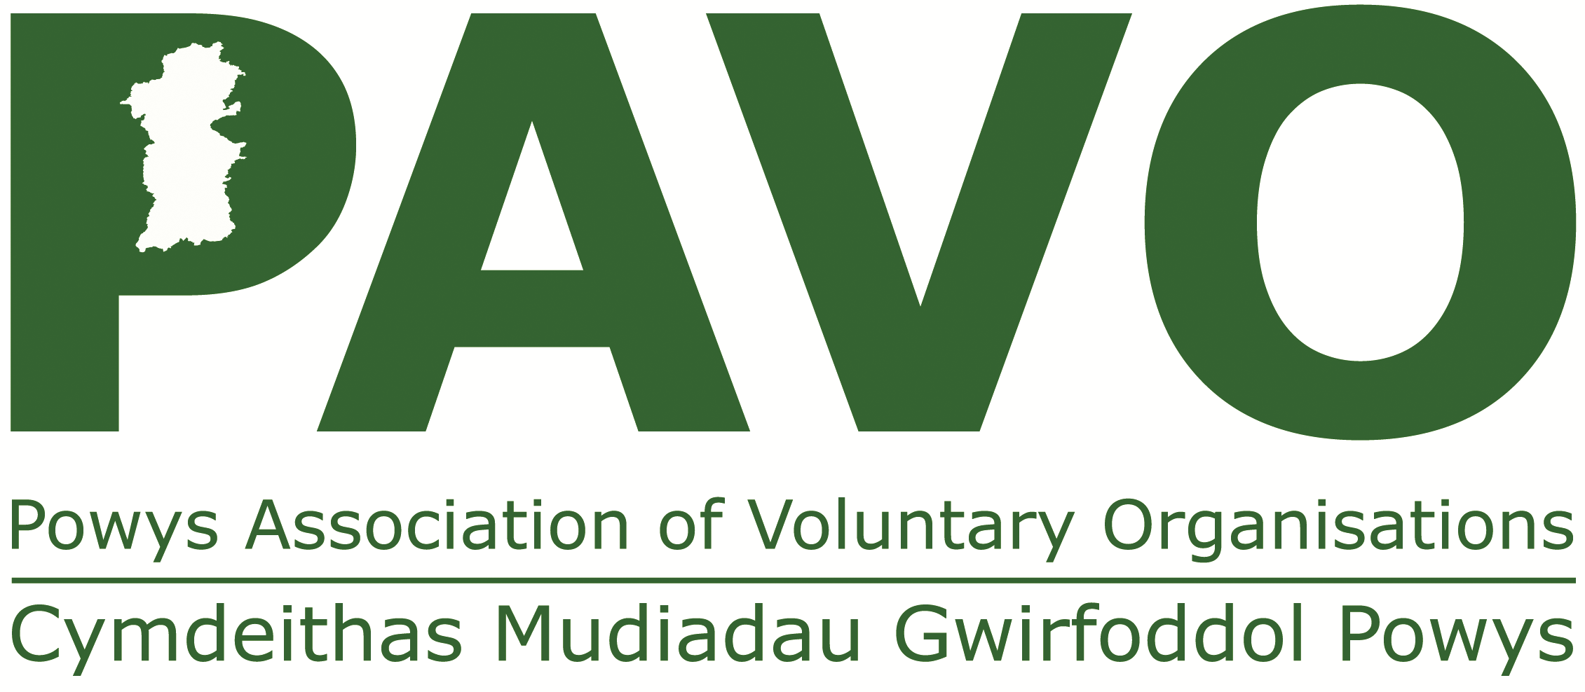

30 Ystâd Ddiwydiannol Heol Ddole, Llandrindod, Powys LD1 6DF
Rhif Elusen Gofrestredig: 1069557 Rhif ffôn: 01597 822191

APPLICATION FORM

FFURFLEN GAIS

Gofynnir ichi lenwi pob adran o’r ffurflen mewn inc du. Peidiwch â chynnwys CV.

Swydd y gwneir cais amdani:
Llinell ddyletswydd - Swyddog Cymorth Gweinyddol

Hanner dydd, dydd Llun 8fed Medi 2025
Dyddiad cau:

Cyfeirnod:
Ddim yn berthnasol

ADRAN A GWYBODAETH BERSONOL

Noder: Ni ddefnyddir gwybodaeth bersonol at ddibenion llunio rhestr fer.

Enw:

Cyfeiriad:

ebost: __

Rhif ffôn (dydd): gyda’r hwyr: ____________________

A yw’n iawn inni gysylltu â chi yn y gwaith? Ydy Nac ydy

Ydych chi ar gael ar gyfer cyfweliad ar 11fed Medi 2025??
Ydw Nac ydw

TYSTLYTHYRAU

Gofynnir ichi nodi enw dau ganolwr; dylai un ohonynt fod eich cyflogwr cyfredol neu ddiweddaraf. Ni fyddwn fel arfer yn cysylltu â’ch canolwyr nes inni gwblhau’r broses o lunio rhestr fer.

1. Enw:_________________________________________________________

Cyfeiriad:_______________________________________________________
_______________________________________________________________
Rhif ffôn:___________________________ebost___________________________

Sut ydych chi’n adnabod yr unigolyn hwn?

____________________________________________________

2. Enw:_________________________________________________________

Cyfeiriad:_______________________________________________________
_______________________________________________________________
Rhif ffôn:___________________________ebost____________________________

Sut ydych chi’n adnabod yr unigolyn hwn?

____________________________________________________

A yw’n iawn inni gysylltu â’r bobl yma cyn cyfweliad? Ydy Nac ydy

Rwyf yn cadarnhau fod yr holl wybodaeth a nodwyd ar y ffurflen hon yn gywir ac yn gyflawn, ac y bydd yn sail i unrhyw gynnig o waith a wneir.

Deallaf fod gan PAVO yr hawl i derfynu unrhyw gyflogaeth os darganfyddir fy mod wedi darparu gwybodaeth ffug mewn unrhyw gyswllt sylfaenol.

Llofnod

Dyddiad

ADRAN B

Dylid cyfeirio at fanyleb yr unigolyn a’r swydd ddisgrifiad fel canllawiau wrth lenwi’r adran hon, gan ddangos yn llawn sut rydych yn bodloni pob un o ofynion y rôl.

PROFIAD AC ADDYSG

Addysg a chymwysterau technegol a phroffesiynol

Noder rhestr o unrhyw gymwysterau sydd yn eich barn chi’n berthnasol i’r swydd hon fel y nodir yn y swydd ddisgrifiad.

Datblygiad Personol

Noder manylion unrhyw gyrsiau, aelodaeth, gwaith gwirfoddol neu gyfrifoldebau sydd yn eich barn chi’n berthnasol i’r swydd hon fel y nodir yn y swydd ddisgrifiad, gyda deilliannau lle bo’n berthnasol.

Hanes Cyflogaeth

Ydych chi’n gweithio i PAVO ar hyn o bryd neu ydych chi wedi gweithio i PAVO yn y gorffennol? Ydw □ Nac ydw □

Dylid dechrau gyda’ch swydd bresennol neu ddiweddaraf. Deallwn y bydd bylchau yn eich gyrfa efallai oherwydd rhesymau amrywiol; gofalwch eich bod yn nodi’r rheswm am unrhyw fylchau yn eich gyrfa e.e. magu teulu, gofalu am aelod o’r teulu, blwyddyn i ffwrdd ac ati. Ni fydd hyn yn effeithio ar ein penderfyniad wrth lunio rhestr fer.

Cyflogwr – enw a chyfeiriad llawn | Teitl y swydd / prif gyraeddiadau | Cyflog | Amser yn y swydd a rhesymau dros adael

GWYBODAETH A SGILIAU
Gofynnir ichi ddangos sut bydd eich gwybodaeth, profiad, sgiliau a medrau’n eich galluogi i gyflawni’r tasgau angenrheidiol ar gyfer y swydd hon. Dylid cyfeirio at y swydd ddisgrifiad a manyleb yr unigolyn, gan nodi sut rydych yn bodloni pob un o’r gofynion.
Bydd yr wybodaeth yma’n hollbwysig wrth inni lunio rhestr fer.

Gellir parhau ar ddalennau ychwanegol os oes angen.

Ydych chi’n gallu teithio o gwmpas Powys wledig? Ydw Nac ydw

Oes gennych chi drwydded yrru lawn? Oes Nag oes

Beth yw lefel eich cymhwysedd yn Y Gymraeg?

Ticiwch y datganiad sy’n cyfateb orau i’ch gallu mewn perthynas â’r Gymraeg. Amlinellir yr isafswm safon ym manyleb yr unigolyn sy’n rhan o’r swydd ddisgrifiad, ond byddwn yn croesawu ymgeiswyr gyda gallu sy’n rhagori ar yr isafswm safon.

0. Ychydig iawn neu ddim gwybodaeth am y Gymraeg.

- Gallaf ynganu enwau personol ac enwau lleoedd Cymraeg yn gywir, a gallaf annerch ac ymateb i gyfarchion sylfaenol ar y ffôn neu wyneb yn wyneb.

- Gallaf gyfleu tasgau cyffredin lle mae angen cyfnewid gwybodaeth syml ar bynciau a gweithgareddau cyfarwydd. Gallaf ddelio gyda sgyrsiau cymdeithasol byr, er nad wyf fel arfer yn gallu deall digon i gadw’r sgwrs i fynd fy hunan.

- Gallaf ddelio gyda’r rhan fwyaf o sefyllfaoedd sy’n debygol o godi wrth deithio mewn ardal lle siaredir Cymraeg. Gallaf gymryd rhan, heb baratoi ymlaen llaw, mewn sgwrs ar bynciau cyfarwydd neu sy’n berthnasol i fywyd bob dydd (e.e. teulu, diddordebau, gwaith).

- Gallaf ryngweithio ar lefel rugl a naturiol sy’n golygu ei fod yn bosib sgwrsio gyda siaradwyr iaith gyntaf. Gallaf gymryd rhan weithgar mewn trafodaeth lle mae’r cyd-destun yn gyfarwydd.

- Gallaf gymryd rhan mewn unrhyw sgwrs neu drafodaeth yn ddidrafferth, ac rwyf yn gyfarwydd gydag ymadroddion idiomatig ac ymadroddion llafar. Gallaf fynegi fy hunan yn rhugl a chyfleu arlliwiau ystyr yn fanwl.

Oes gennych chi unrhyw euogfarnau, ac eithrio rhai a ystyrir yn ‘ddarfodedig’ dan Ddeddf Ailsefydlu Troseddwyr 1974 (dylid diystyru mân droseddau moduro)? Oes Nag oes

Os taw ‘Oes’ oedd eich ateb, noder manylion yn y blwch isod.

Os cewch wahoddiad i gyfweliad, oes angen unrhyw addasiadau i sicrhau fod y cyfweliad yn fwy hygyrch ichi? Os felly, noder manylion os gwelwch yn dda:-

Dylid dychwelyd y ffurflen ar ôl ei llenwi erbyn Hanner dydd, dydd Llun 8fed Medi 2025 i
recruitment@pavo.org.uk
Cymdeithas Mudiadau Gwirfoddol Powys
30 Heol Ddole, Llandrindod, Powys, LD1 6DF

